选出下列单词在文中的意思：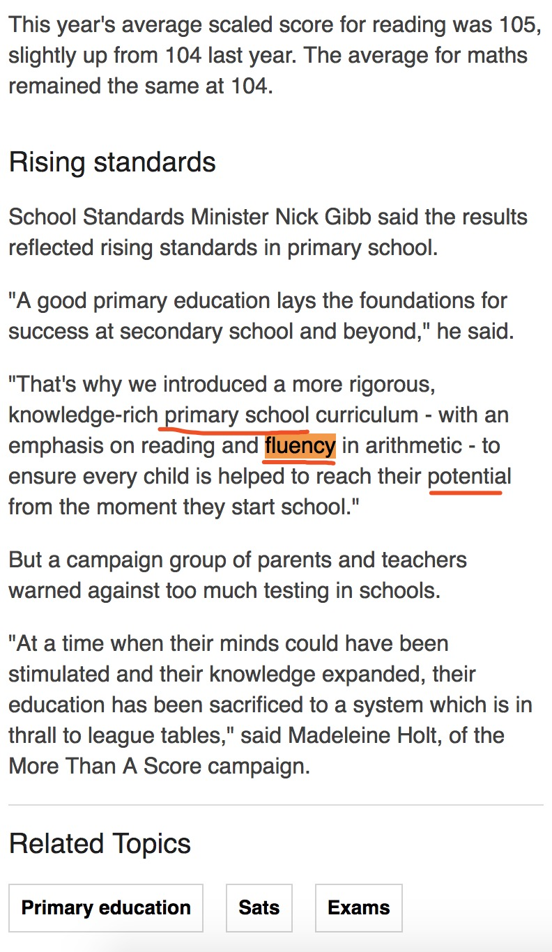

1.

fluency

A流利的B熟练C流感D波动的

2.

primary school

A小学B技校C幼儿园D卫校

3.

potential

A专利B潜力、潜能C潜在的D租赁的

4. 写作

翻译下列句子： With an emphasis on reading and fluency in arithmetic - to ensure every child is helped to reach their potential from the moment they start school.

保存

选出下列单词在文中的意思：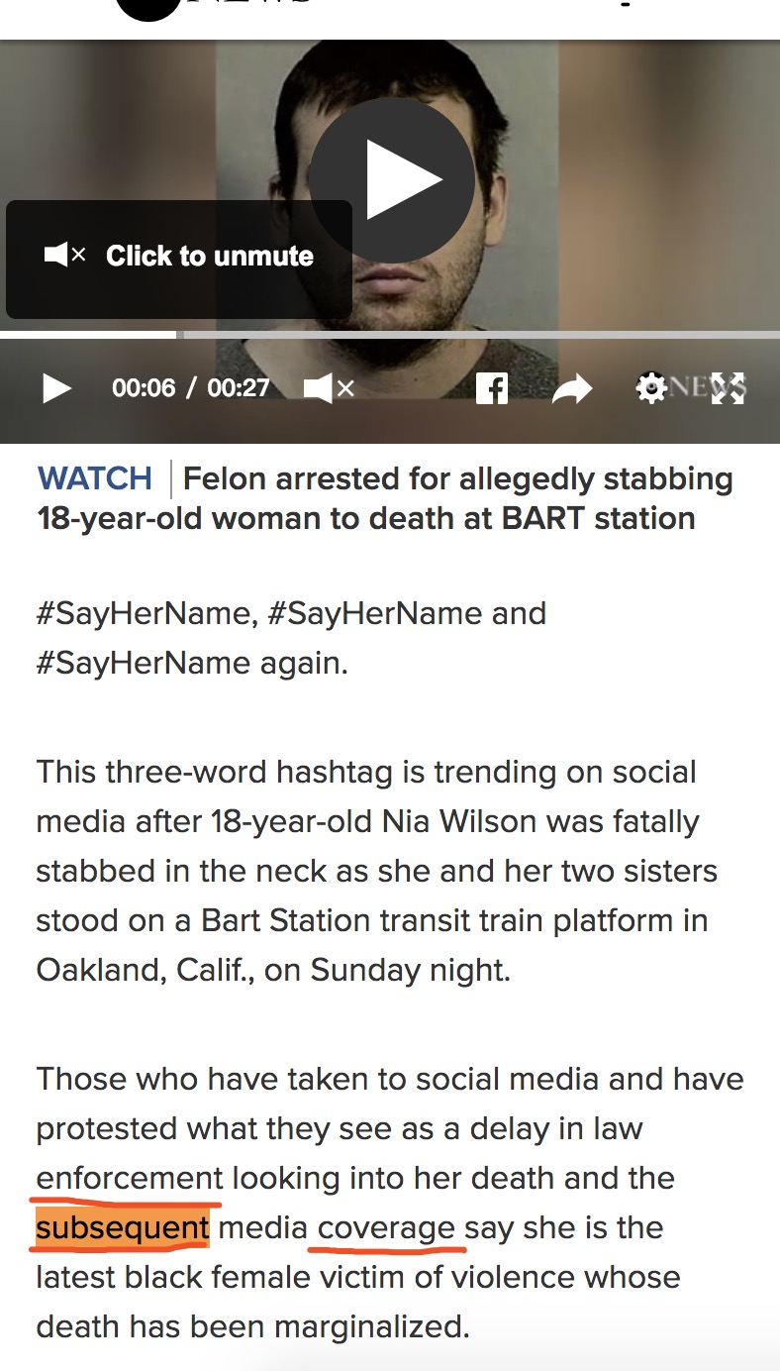

5.

subsequent

A连续的B随后的C加上D乱序的

6.

enforcement

A权力B强制C法令D执行

7.

coverage

A覆盖B报道C愤怒D吞下

8. 写作

翻译下列句子： The subsequent media coverage say she is the latest black female victim of violence whose death has been marginalized（边缘化）.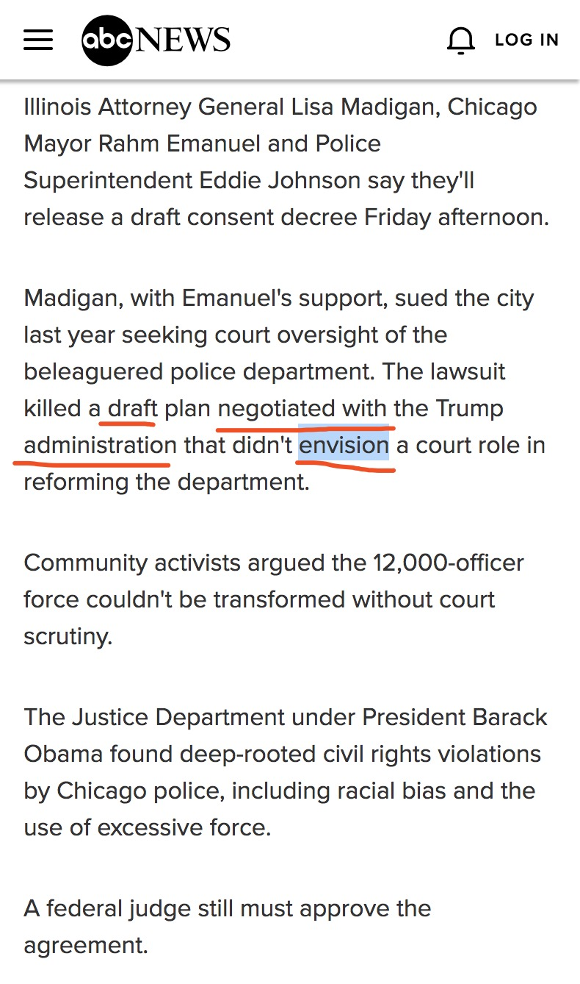

保存

选出下列单词在文中的意思：

9.

envision

A侵略B设想C腐蚀D视界

10.

draft

A飞行器B草案C担架D漂流

11.

negotiate with

A与……谈判B与……交流C与……争吵D与……订婚

12.

administration

A行政B迷你的C车站D政府

选出下列单词在文中的意思：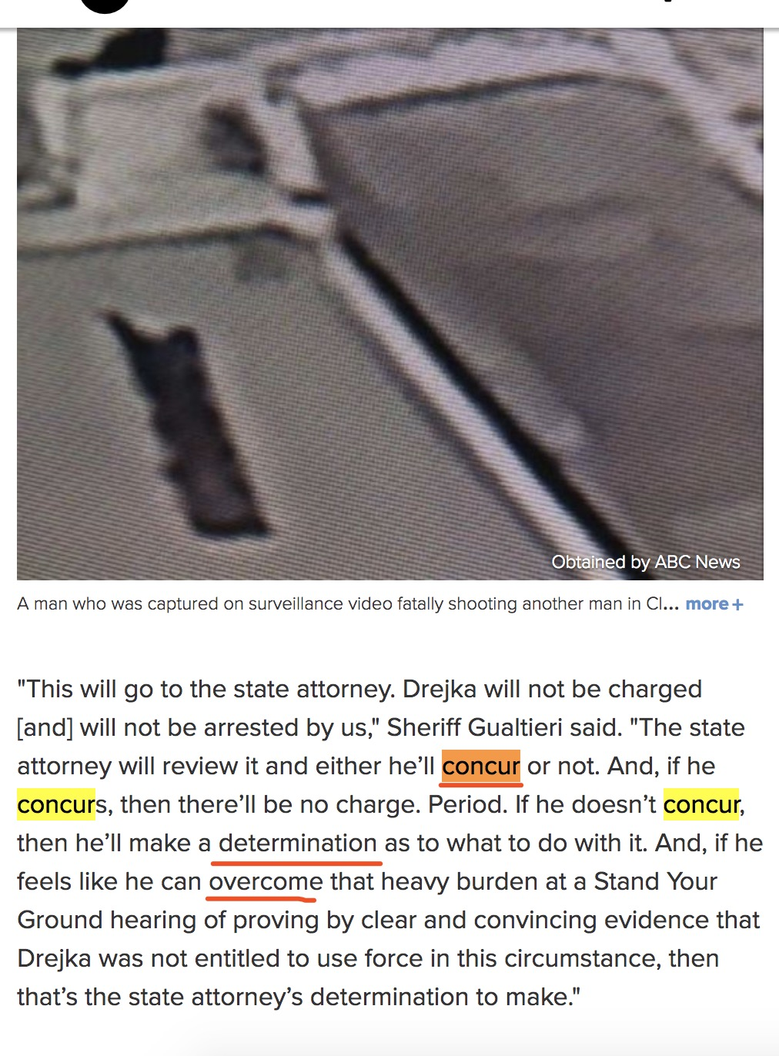

13.

concur

A出现B同意C再次出现D顾虑

14.

determination

A转向B决定C坚定D动画

15.

overcome

A到来B输掉C过载D克服

16. 写作

翻译下列句子： The state attorney（检察官） will review it and either he’ll concur or not.

保存

选出下列单词在文中的意思：

17.

recite

A背诵B重复C激动的D引用

18.

performance

A形式B浪漫的C表现D表演

19.

engage

A参加B吸引住C订婚D鼓励

20.

humor

A巨大的B幽默C肿瘤D格莱美奖

选出下列单词在文中的意思：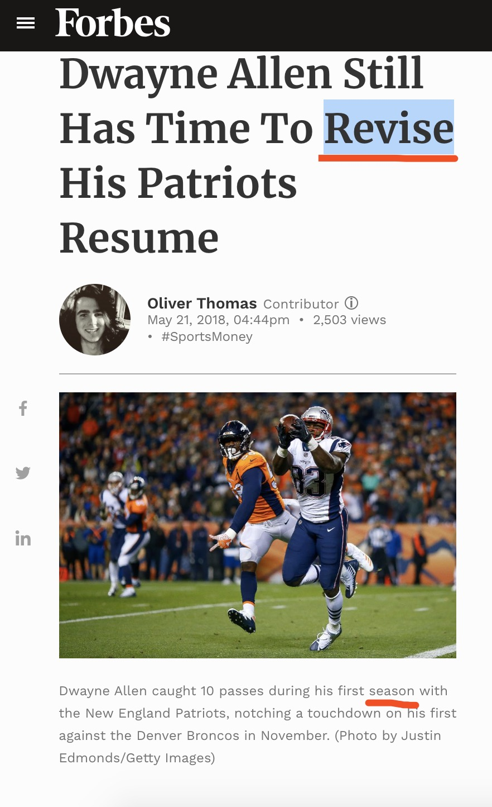

21.

revise

A设备B修改C建议D延长

22.

season

A四季B调味料C赛季D背叛

选出下列单词在文中的意思：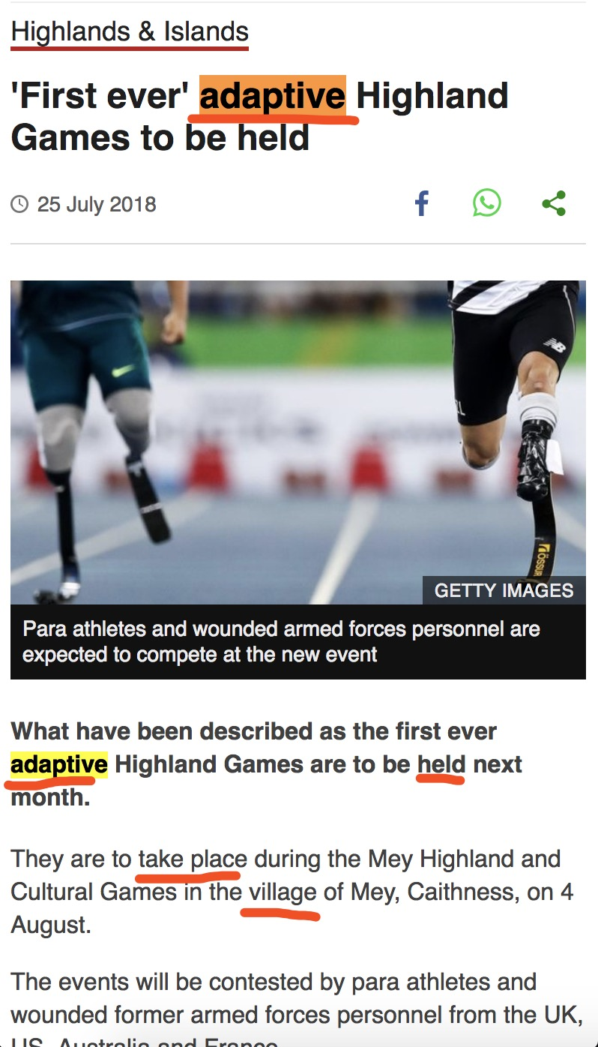

23.

adaptive

A领养的B适应性的C更新的D猎物

24.

hold

A举行B支撑C年老的D洞

25.

take place

A然而B开始C发生D举行

26.

village

A城镇B村C大都市D愚蠢的

选出下列单词在文中的意思：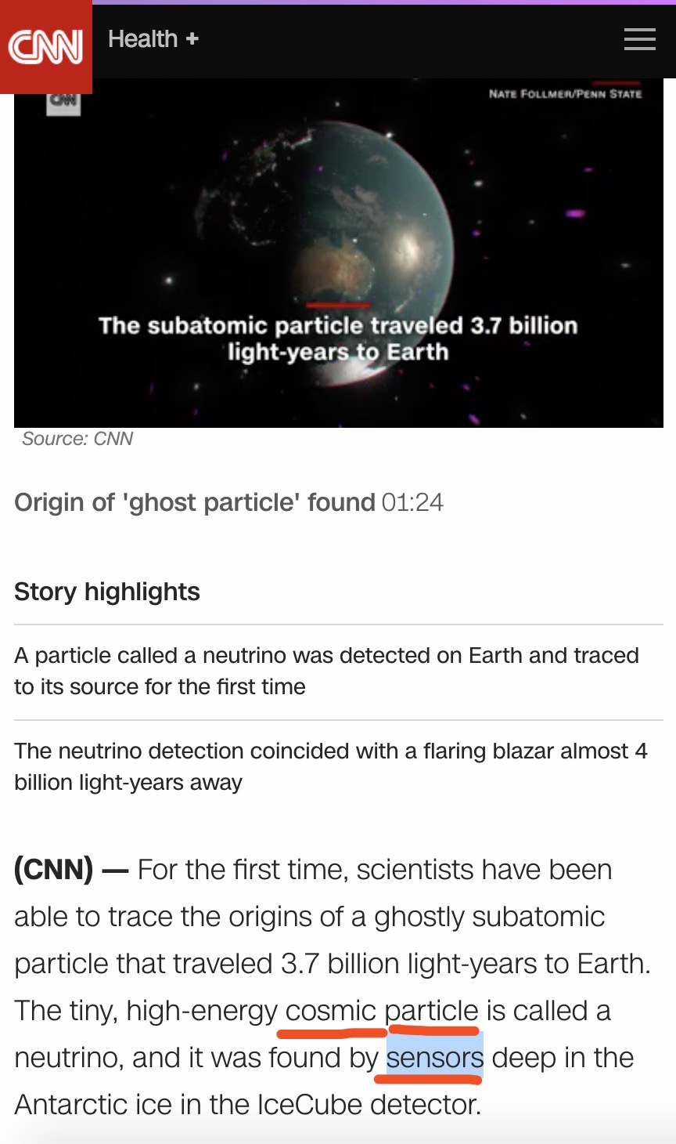

27.

sensor

A敏感的B传感器C禅D雷达

28.

cosmic

A因为B漫画书C化妆品D宇宙的

29.

particle

A粒子B部分C特殊的D尤其

30. 写作

翻译下列句子： The tiny, high-energy cosmic particle is called a neutrino（中微子）, and it was found by sensors deep in the Antarctic ice in the IceCube detector.

保存

选出下列单词在文中的意思：

31.

panic

A担心B恐慌C野餐D调整

32.

investor

A西方人B发明家C花瓶D投资者

33.

maintain

A保持、维护B大山C主张、坚持认为D获得

34.

outlook

A观点B总览C外观D窗口

35. 写作

翻译下列句子： Greenfield said he could "sense the fear/panic in investors' voices”, but that he had maintained his outlook.

保存

选出下列单词在文中的意思：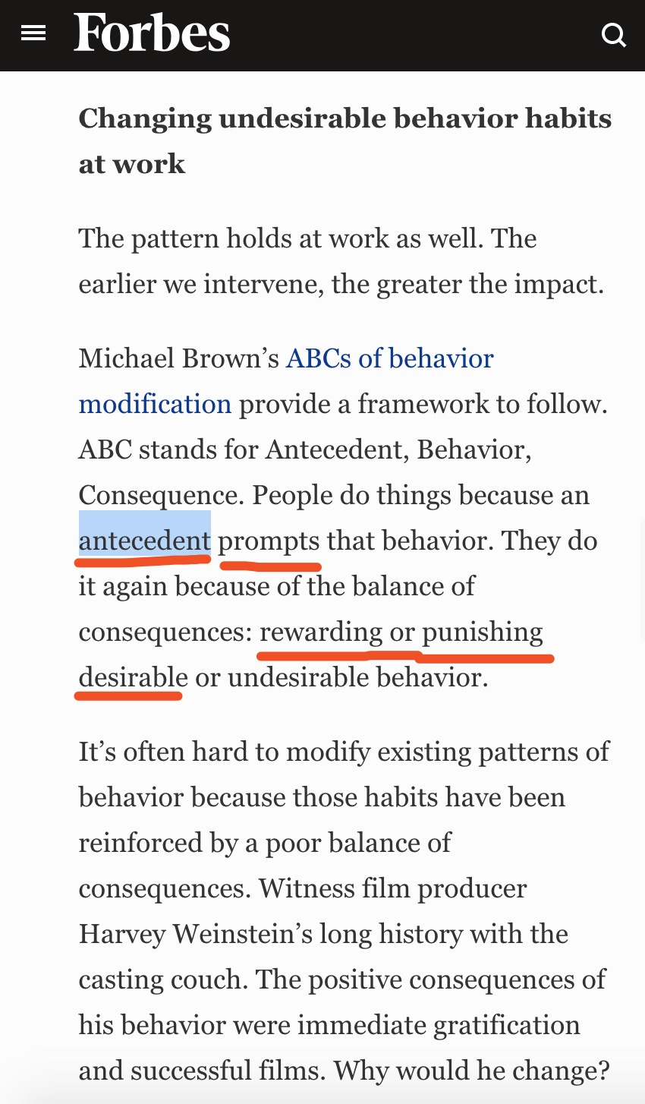

36.

antecedent

A先行者B祖先C参与者D爱好者

37.

prompt

A推动B木偶C鼓励D开启

38.

rewarding or punishing

A奖励或惩罚B鼓励或惩罚C表扬或批评D回报或奖赏

39.

desirable

A令人绝望的B可取的C欲望D需要的

40. 写作

翻译下列句子： People do things because an antecedent prompts that behavior.

保存

选出下列单词在文中的意思：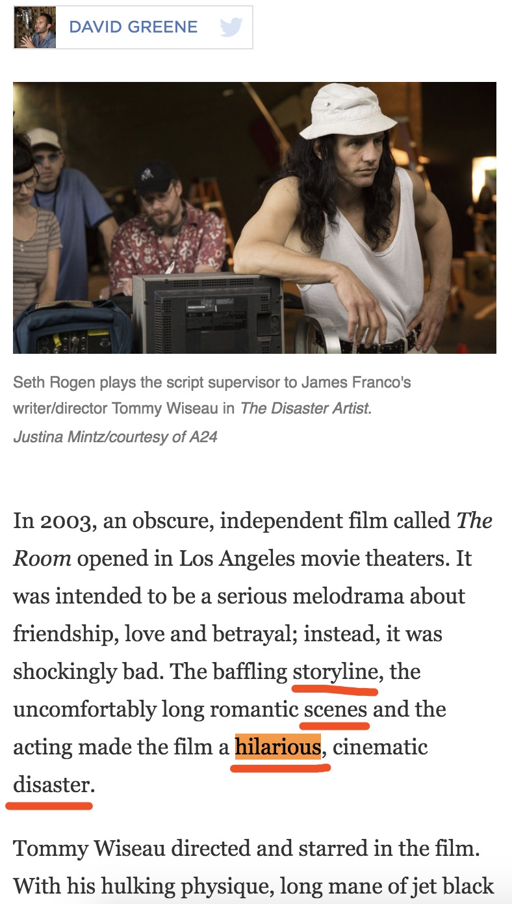

41.

hilarious

A污点的B非常滑稽的C有希望的D愤怒的

42.

storyline

A故事B故事线C风筝D铁路线

43.

scene

A场景B风景C视力D片场

44.

disaster

A滑冰运动员B地震C彻底失败的事、极为糟糕的事D首相

45. 写作

翻译下列句子： The baffling（令人费解的） storyline, the uncomfortably long romantic scenes and the acting made the film a hilarious, cinematic disaster.

保存